Муниципальное бюджетное дошкольное образовательное учреждение Краснощековский детский сад
«Малыш»

Консультация для родителей:
«Роль семьи в воспитании детей»

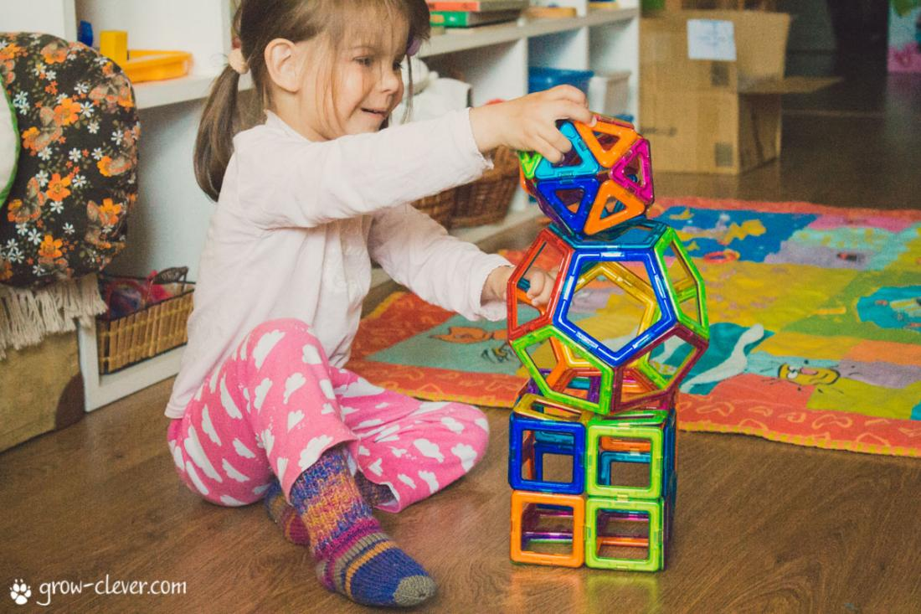

Воспитатели:
Бледнова Е.А.
Подосинникова И.В.

«Воспитание детей — самая важная область нашей жизни. Правильное воспитание — это наша счастливая старость, плохое воспитание — это наше будущее горе, это наши слезы, это наша вина перед другими людьми, перед всей страной».
А. С. Макаренко

Семья – это главный институт воспитания. То, что ребенок в детские годы приобретает в семье, он сохраняет в течении всей последующей жизни. В семье закладываются основы личности ребенка, и к поступлению в школу он уже более чем наполовину сформировался как личность. Семья – это особого рода коллектив, играющий в воспитании основную и важнейшую роль.
В каждой семье складывается определенная, далеко не всегда осознанная ею система воспитания
4 типа воспитания (4 вида взаимоотношений):
1. Диктат - игнорирование интересов и мнений ребенка, систематическое лишение его права голоса
2. Опека - удовлетворение всех потребностей ребенка, ограждают его от каких-либо забот, усилий и трудностей, принимая их на себя
3. «Невмешательство» - независимое существование взрослых от детей.
4. Сотрудничество - в семье общие цели и задачи совместной деятельности, ее организация и высокие нравственные ценности.
Воспитание в семье отличается глубоким, эмоциональным, интимным характером. «Проводником» семейного воспитания являются родительская любовь к детям и ответные чувства детей к родителям. Эффективность семейного воспитания во многом определяется теми эмоциональными узами, которые связывают всех ее членов, благодаря чему дети чувствуют себя защищенными от неизвестности и опасностей окружающего мира.

КАК ПРАВИЛЬНО ВОСПИТАТЬ РЕБЕНКА?
Главное в воспитании маленького человека:
Не пускать процесс воспитания на самотек
Важно подавать пример (то, чему мы учим ребенка, тому должны следовать и родители сами)
Любить свое чадо не за что-то, а за то, что он есть и весь ваш, и в ваших руках
Задача взрослых – обеспечить наиболее продуктивную работу своих детей:
• Обходиться без нотаций и назиданий
• Постараться обогатить эмоциональный опыт, помочь овладеть элементарными действиями самоконтроля
- Поощрять активность детей
- Проявлять внимание к учебной и творческой деятельности ребенка
- При воспитании гипперактивного ребенка близкие должны избегать 2-х крайностей:
• Проявления чрезмерной жалости и вседозволенности
• Постановки завышенных требований
Частое изменение указаний и колебания настроений родителей оказывают неблагоприятное воздействия на ребенка
Дорогие папы и мамы, всегда стоит правильно оценивать важность роли семьи в воспитании детей - помните об этом и старайтесь соблюдать выше перечисленные правила.

Рецепт счастья:
Возьмите чашу терпения, влейте в нее полное сердце любви, добавить две горсти щедрости, посыпьте добротой, плесните немного юмора и добавьте как можно больше веры. Все это хорошо перемешайте. Намажьте на кусок отпущенной вам жизни и предложите каждому, кого встретите на своем пути.

